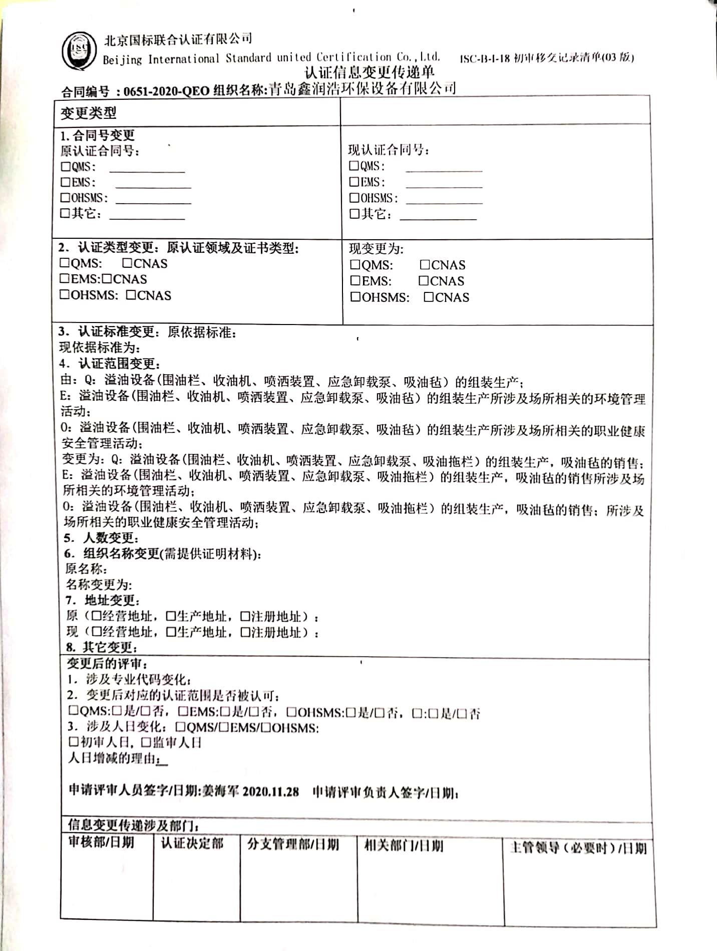
认证信息变更传递单
合同编号 : 0651-2020-QEO 组织名称:青岛鑫润浩环保设备有限公司
变更类型
1.合同号变更  原认证合同号：  □QMS: ____________  □EMS: ____________  □OHSMS: ____________  □其它：____________ |  |  | 现认证合同号：  □QMS: ____________  □EMS: ____________  □OHSMS: ____________  □其它：____________
2．认证类型变更：原认证领域及证书类型:  □QMS: □CNAS  □EMS: □CNAS  □OHSMS: □CNAS |  |  | 现变更为:  □QMS: □CNAS  □EMS: □CNAS  □OHSMS: □CNAS
3．认证标准变更：原依据标准：
现依据标准为：
4．认证范围变更：
由：Q：溢油设备(围油栏、收油机、喷洒装置、应急卸载泵、吸油毡）的组装生产；
E：溢油设备(围油栏、收油机、喷洒装置、应急卸载泵、吸油毡）的组装生产所涉及场所相关的环境管理活动；
O：溢油设备(围油栏、收油机、喷洒装置、应急卸载泵、吸油毡）的组装生产所涉及场所相关的职业健康安全管理活动；
变更为：Q：溢油设备(围油栏、收油机、喷洒装置、应急卸载泵、吸油拖栏）的组装生产，吸油毡的销售；
E：溢油设备(围油栏、收油机、喷洒装置、应急卸载泵、吸油拖栏）的组装生产，吸油毡的销售所涉及场所相关的环境管理活动；
O：溢油设备(围油栏、收油机、喷洒装置、应急卸载泵、吸油拖栏）的组装生产，吸油毡的销售；所涉及场所相关的职业健康安全管理活动；
5．人数变更：
6．组织名称变更(需提供证明材料)：
原名称：
名称变更为:
7．地址变更：
原（经营地址，生产地址，注册地址）：
现（经营地址，生产地址，注册地址）：
8. 其它变更：
变更后的评审：
1．涉及专业代码变化：
2．变更后对应的认证范围是否被认可：
□QMS:□是/□否，□EMS:□是/□否，□OHSMS:□是/□否，□:□是/□否
3．涉及人日变化：□QMS/□EMS/□OHSMS:
□初审人日, □监审人日
人日增减的理由：

申请评审人员签字/日期: 姜海军2020.11.28 申请评审负责人签字/日期：
信息变更传递涉及部门：
审核部/日期 | 认证决定部 | 分支管理部/日期 |  | 相关部门/日期 | 主管领导（必要时）/日期

